**«ACCESS мущитида маълумотлар омборини яратиш»**

**Р Е Ж А :**

1. ACCESS мущити щақида маълумот

1. Маълумотлар омборини яратиш ва бошқариш
2. ACCESS мущитининг қышимча имкониятлари

**ACCESS маълумотлар омборини**

**бошқариш системаси**.

Маълумотларни сақлаш бу компьютерни энг асосий вазифаларидан бири былиб щисобланади. Маълумотларни сақлашнинг энг кенг тарқалган кыринишларидан бири бу маълумотлар омбори (МО). Маълумотлар омбори бу мащсус шаклдаги (форматдаги) файл былиб, ыз таркибида маълумотларни маълум кыринишда сақлайди.

Маълумотлар омборини шартли холда икки қисмдан иборат деб щисобласа былади. МОнинг тузилиши (структураси,шакли) ва бу структуранинг ичида сақланаëтган маълумотлар.

**ACCESS** маълумотлар омборини экрани **қу**йидаги кыринишга эга

1, М аълумотлар омбори яратиш.

1. Маълумотлар омбори проекти ва варақи устаси.
2. Маълумотлар омборини очиш.

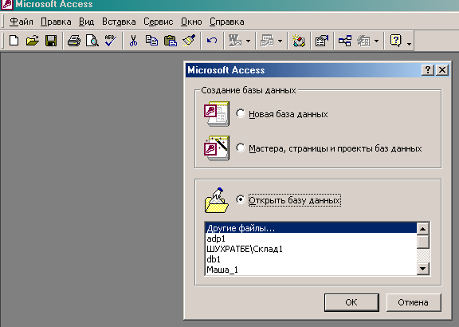

*Маълумотлар омборининг структураси*

МОнинг структураси кып холатларда жадвал кыринишида былади. Жадвалдаги устунлар (**столбцы**) майдон (**поля**), қаторлар(**строки**) эса ëзувлар (**записи**) деб номланади (расм 1). Майдонлар МОнинг структурасини ташкил килса, ёзувлар эса унинг ичидаги маълумотларни ташкил қилади .

*Майдон турлари.*

Майдон турлари турли маълумотларни сақлаш учун мылжалланган,жумладан:

матнли майдон - хар кандай белгиларни ыз ичига

олади ва уни матн кыринишида сақлайди, матни

узунлиги 255 белгидан ошмаслиги керак;

* сонли майдон – рақамларни киритиш учун мылжалланган былиб бу майдонда арифметик амаллар бажариши мумкин;
* сана майдони – саналарни киритиш учун мылжалланган былиб бу майдонида қушиш, айириш, саралаш каби аммалларни бажариш мумкин;
* пул майдони – пул бирликларини киритиш учун мылжалланган;
* OLE майдони – расмларни, мусиқали клипларни видеоёзувларни сақлаш учун мылжалланган;
* МЕМО майдони – катта матнли (65535 белги) маълумотларни сақлаш учун мылжалланган. Матнни ызи бошқа жойда сақланади, майдонда эса уни сақланаëтган манзилини кырсатувчи маълумот сақланади;
* счетчик (щисобчи) – бу майдон сонли майдон ыхшаш былиб ундан фарқлирок майдондаги сонлар автоматик тарзда ысиб бориш қобилиятига эга. ёзувларни тартиб рақамларини белгилашда фойдаланиш қулай.

*Бо\ланган жадваллар.* Бирон бир корхонанинг маълумотларни битта жадвалда сақлаш жуда нокулай, чунки жадвал катта былиб у билан ишлаш қийинлашади. Шунинг учун маълумотларни бир нечта жадвалларда сақлаш ва бирон бир майдон орқали бо\лаш мумкин. Бундай майдонлар таянч майдон деб номланади. Таянч майдони билан компьютер ызгача ишлайди. Компьютер бу майдондаги ёзувларни ягонлагини (уникальность) текширади ва саралашни тез бажаради. Бу майдон орқали бошка жадваллар билан бо\ланиш амалга оширилади. Бундай бо\ланишлар маълумотлар омборини бошқариш системаси ёрдамида амалга оширилади.

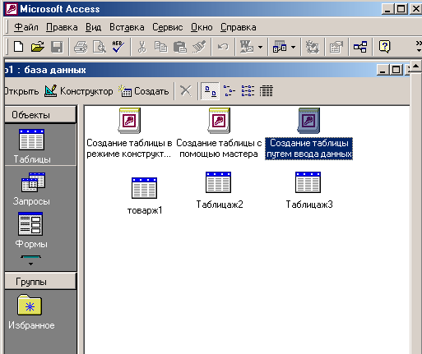

***II. ACCESS маълумотлар омборини бошқариш системаси***

Маълумотлар омборини бошқариш системаси (МОБС)

дастурий воситаси былиб маълумотлар омборини яратиш,тылдириш ва у билан ишлаш имконини беради расм 2.

Дунёда МОБСни турлари кып былиб, аксарияти тугатилмаган махсулот сифати, махсус программалаштириш тиллари былиб щисобланади. Булар қаторига Clipper,Paradox, Foxpro ва бошқ. келтириш мумкин.

Маълумотлар омборини (МО) яратиш учун программалаштириш зарурлиги маълумотлар омборини кенг тарқалишига тысиқ былиб келган, чунки бу жараён анча мурракаб былиб катта сарф харажатларни ыз ичига олган.

Бунда щолат Microsoft Office таркибида ACCESS дастурини яратилиши билан тубдан ызгарди. Чунки ACCESS ¸рдамида оддий фойдаланувчи катта ва мурракаб былган маълумотлар омборини программа ¸змасдан яратиш ва қыллашга эга былди. Аввалига ACCESS 2.0 ва ACCESS 95 версиялари пайдо былди кейинчалик ACCESS 97, яратилиб қылланияпти. Улар бир биридан имкониятлар даражасида фарқ қилиниб кып хусусиятлари ыхшаш, шунинг учун умумий щолат учун ACCESS деб номладик. ACCESS дастури программалаштиришни инкор қилмайди, агар яратилган МОга қышимча имкониятлар қышиш керак былса, буни Visual Basic программалаштириш тили ёрдамида амалга ошириш мумкин.

ACCESS дастурини яна бир афзаллиги шундан иборатки ACCESS дастури Microsoft Office таркибига кирувчи бошқа дастурлар билан ( масалан Word, Excel щ.к.). мос тушади.

*ACCESS объектлари*

ACCESS дастури юклангандан сынг экранда 6 объектлар билан ишловчи 6 в тугмача пайдо былади.

«Таблица» (жадвал) – МОниг асосий объеклар былиб буларда керакли маълумотлар сақланади. МО негизи

«Запросы» (сыровлар) – бу махсус тузилма былиб МОда маълумотларни қайта ишлаш учун мылжалланган. «Запросы» ¸рдамида маълумотлар сараланади, филтирланади, ызгартирилади, қышилади танланади, яни қайта ишланади .

«Форма» (шакл) – бу объект ёрдамида базага янги маълумотлар киритилади ёки эскилар кыриб чиқилади.

«Отчеты» (хисоботлар) –булар ¸рдамида маълумотлар фойдаланувчига қулай кыринишда босмага чиқарилади.

«Макросы» - агар МО билан ишлашда баъзи бир быйруқлар (амалар) кып марта такрорланса, бу быйруқларни битта макросга группалаб ва клавиатурадаги тугмачалар орқали бажарилишни таъминлаш мумкин.

«Модулы» (модул) – Visual Basic тилида ёзилган дастур процедуралари ( бирон бир амаларни бажарувчи программа қисми).

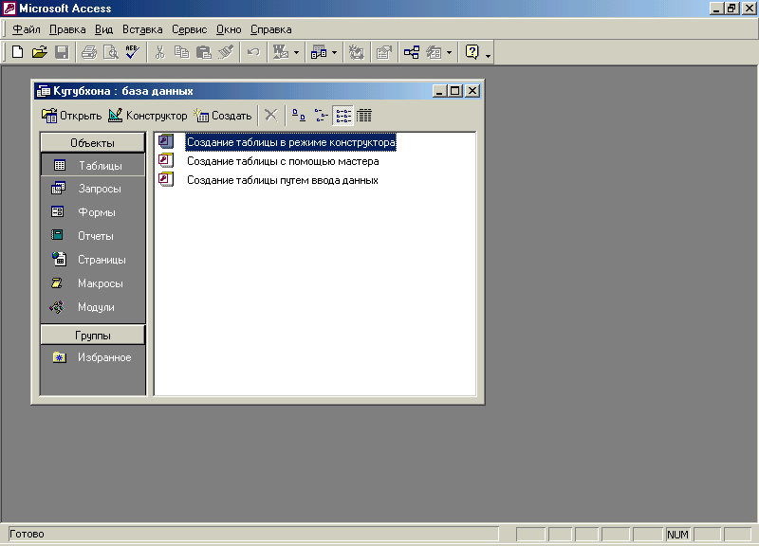

*ACCESS даги иш режимлари*

МО билан ишлашда иккита режим мавжуд: лойихалаш фойдаланиш. Биринчи режимда МО лойихаловчиси янги объектларни ташкил килади, уни тузилишини аниқлайди, ёзувларни шаклини,узунлигини, щусусиятини беради,яни базани структураси билан ишлайди.

Фойдаланувчи режимида фойдаланувчи базани форма орқали тылдиради, «**запросы**» орқали қайта ишлайди, «**отчеты**» орқали керакли маълумотларни босмага чикаради. Битта базани бир нечта миллион фойдаланувчилари былиши мумкин.

ACCESS нинг бошлан\ич ойнасида 6та тугмачалардан ташқари 3та быйрук тугмачалари мавжуд:

* «Открыть» - (очиш);
* «Конструктор» - (конструктор);
* «Создать» - (ташкил килиш).

Бу тугмачалар орқали МО ишлаш режими танланади.

«**Открыть**» тугмачаси танланган объектни (**таблица, запрос, форма, отчет, макрос** ёки **модул**) очади ва бу **«таблица» -** (жадвал) былса уни кыриш, керакли маълумотларни киритиш, ызгартириш мумкин.

«Конструктор» тугмачаси щам танланган объектни очади, лекин бошқа кыринишда. Бу тугмача МОни структурасини очади ва унга керакли ызгартиришлар киритишга имкон беради.

Щар қандай МО яратилиши бир нечта босқичлардан иборат:

* маълумотлар омборининг тузилишини лойищалаш (жадваллар кыриниши, улар орасидаги бо\ликларни, таянч майдонларини аниқлаш);
* МОБС ёрдамида базани яратиш ;
* маълумотлар омборидан фойдаланиш;
* маълумотлар омборига (структурасига) ызгартиришлар киритиш (модификациялаш);

**ACCESS дастури ёрдамида маълумотлар омборини яратиш.**

ACCESS дастури ёрдамида маълумотлар омборини яратишни кутубхона мисолида кыриб чиқамиз. Маълумотлар омборини яратилишнинг биринчи босқичида биз маълумотларни сақловчи жадваларимизнинг кыринишини (тузилишини) аниқлаб оламиз, яни жадвал (база):

нечта майдонлардан иборат былади?

бу майдонларга қандай номлар бериш керак бу майдонлар қандай турдаги маълумотларни ызида сақлайди? Биринчи жадвалимиз кутубхонада мавжуд китоблар щақида маълумотларни сақловчи былиб 8 майдондан (устунлардан) иборат былади ва улар қыйидагича номланиши керак:

1 майдон – код (бу таянч майдон сифатида қылланилади, майдон тури **«счетчик»**);

2 майдон – китоб муаллифи (қисқартирилган щолда майдон номини «муаллиф» деб номлаймиз ) ва бу майдонда матнли маълумот сақланади;

3 майдон – китоб номи («номи») ва бу майдонда матнли маълумот сақланади;

4 майдон – китоб чиқарган нашриёт («нашриёт») ва бу майдонда матнли маълумот сақланади;

5 майдон – китоб чикарилган йил («Йил») ва бу майдонда сана сақланади;

6 майдон – китоб сони («сони») ва бу майдонда сонлар сақланади;

7 майдон – китоб нархи («нархи) ва бу майдонда сонлар сақланади;

8 майдон – китоб қайси тилда ёзилган («тил») ва бу майдонда матнли маълумот сақланади

Иккинчи жадвалимиз кутубхонага аъзо былган профессор-ықитувчилар щақидаги маълумотларни сақловчи былиб 4 майдондан(устунлардан) иборат былади ва улар қыйидагича номланиши керак расм 4:

1 майдон – код (бу таянч майдон сифатида қыланилади, майдон тури счетчик);

2 майдон – Кутубхона аъзосининг Ф.И.Ш. (қисқартирилган щолда майдон номини «Ф_И_Ш» деб номлаймиз ) ва бу майдонда матнли маълумот сақланади;

3 майдон – китоб сони («сони») ва бу майдонда сонлар сақланади;

4 майдон – китоб коди («коди») ва бу майдон сонлар сақланади;

Учинчи жадвалимиз кутубхонага аъзо былган гурухдаги талабалар щақидаги маълумотларни сақловчи былиб 4 майдондан(устунлардан) иборат былади ва улар қыйидагича номланиши керак:

1 майдон – код (бу таянч майдон сифатида қыланилади, майдон тури счетчик);

2 майдон – Кутубхона аъзосининг Ф.И.Ш. (қисқартирилган щолда майдон номини «Ф_И_Ш» деб номлаймиз ) ва бу майдонда матнли маълумот сақланади;

3 майдон – китоб сони («сони») ва бу майдонда сонлар сақланади;

4 майдон – китоб коди («коди») ва бу майдон сонлар сақланади;

Жадвал кыриниши аниқ былган сынг жадвалларга маълумот киритишни бошлаймиз

*Жадваллар. Жадвалларни ташкил килиш*.

Жадваллар бу МО асосий объекти булиб хисобланади. Чунки «запрос», «форма», «отчет»ларни ташкил килиш жадвал асосида булади. МО яратиш жадвални яратиш билан бошланади. ACCESS ойнасида «таблицы» тугмачасини босиб, сунг «создать» тугмачасини босамиз. Экранда «новая таблица» (янги жадвал) ойнаси пайдо булади (расм ....). Бу ойна 5 режимда жадвал тузиш имконини беради. Булар қуйидагилар:

1. «Режим таблицы» (жадвал режими) расм 3 -бунда жадвал очилиб хар бир устун шартли равишда ПОЛЕ1, ПОЛЕ2, .... ва щ.к. номланган булади. ПОЛЕ1 урнига керакли номни киритамиз (масалан китоб номи) ва ПОЛЕ2 урнига щам шундай тарзда керакли ном киритамиз (китоб нашри) ва щ.к. Жадвални WORD, EXCEL дастурлардаги усулда маълумотлар билан тылдирамиз.
2. “Конструктор” – бу режимда фойдаланувчи майдон номини ва уларнинг щусусиятларини урнатиш ¸ки узгартириш мумкин. Бу режимда маълумотларни ¸зувларни киритиш мумкин эмас.
3. “Мастер таблицы” (жадвал устаси)- бу режимда жадвал тузишда устоз фойдаланувчига саволлар билан мурожат қилади ва жавобларга асосан жадвал структурасини (тузилишини) ташкил қилиб беради. Бу режим жадвалларни тузишни тезлаштиради лекин янги ырганувчилар бу режимда жадвал тузиш тавсия этилмайди, чунки савол-жавобларда адашиш мумкин.
4. “Импорт таблиц” (жадвалларни ташқаридан келтириш) – бу режимда бошка МО да яратилган жадвални ызингиз тузган МО ни келитириш имконини беради. Ызга жадвал бошқа дастурда яратилган былиши щам мумкин. Келитирилган жадвалларда майдон щусусиятлари сизга ту\ри келма¸тган булса, уни “**Конструктор**” режимида ту\рилаш мумкин.
5. “**Связь с таблицами**” (жадваллар билан узаро богланиш). Агар ташқаридаги жадваллар импорт килиб булмаса бу режим ¸рдамида унга уланиб ишлаш мумкин.

*“****Запросы****” (суровлар*)

МО даги берилганларга мурожат килиш учун жуда эгилувчан ва кулай “**Запрос**ы**”** деб номланувчи жихоз мавжуд. Бу жищоз ёрдамида битта жадвалдан бир нечта щар хил суровлар (жадваллар)ни ташкил килиш мумкин. Хар бир суровлар асосий жадвалдан маълумотларнинг кандайдир бир кисмини ажратиб олади.

Сыровнинг ишлаши натижасида асосий жадвалдан натижавий жадвал хосил булади. Бу жадвал умумий маълумотдан сыровга таълукли кисмини уз ичига олади.

Натижавий жадвалларни ташкил килишда базадан маълумотларни олиш билан бир каторда уларни кайта ишлаш хам мумкин. Суровнинг ишлаши жараёнида берилганлар тартибланиши, филтрланиши, кушилиши, булиниши, узгариши мумкин ва шу билан бир каторда базали жадваллардаги маълумотлар узгармайди. Бу суровларнинг асосий хоссаларидан бири хисобланади. Суровларнинг яна бир хоссаларидан бири бу уларнинг натижавий хисоб-китоб ишларини бажаришидир.

Сыровларнинг бир нечта турлари мавжуд. Булар танлов асосидаги сыров, намуна асосидаги сыров ва параметрли сыров. Юқорида кырсатилган сыровлардан энг тарқалгани – танлов асосидаги сыров. Бу сыровни қыллашдан мақсад сыров шарти быйича тасвирланадиган натижавий жадвални щосил қилиш.

Сыровни ташкил қилиш учун қуйидаги амаллар бажарилади:

1. «**Запросы**» тугмачаси босиб, ойна жорий қилинади ва жорий ойна менюсидаги «Создать» танланади. Бу амал бажарилгандан кейин «Новый запрос» ойнаси щосил былади. Ойнадаги «Прастой запрос» амали танланади ва «ОК» тугмачаси босилади. «Таблици и запроси» бандидан сыров ташкил қилинадиган жадвал танланади;
2. Расмда кырсатилган тугмача ¸рдамида сыров ташкил қилинадиган устунлар танланади;
3. «**Далее**» тугмачаси босилгандан кейин янги ойна пайдо былиб сыров номини киритишни сырайди. Агарда система қыйган ном қониқтирса сыровнинг номини ызгартирмай кейинги босқичга учишингиз мумкин, агарда қониқтирмаса янги ном киритиб кейинги босқичга ытиш мумкин.
4. «**Готово**» тугмачаси босилгандан кейин сыров ташкил қилинади ва танланган устунлар буйича янги жадвал хосил былади.

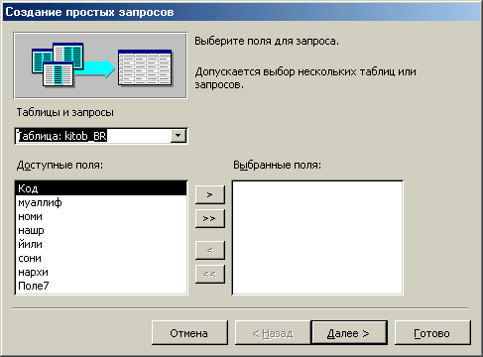

2

**4**

**3**

**1**

**2**

Маълумотлар омбори яратилгандан сынг маълумотларни фойдаланувчилар учун қулай былган шаклида кыриш учун «форма» (шакл)ларни ташкил қилиш мумкин.

«**Форма»**ларни ташкил қилишнинг учта усули мавжуд:

«**Автоформа**» ¸рдамида;

«**Форма устаси**» ¸рдамида;

«**оддий**» усулда (вручную).

Щар бир усул ызининг афзалиги билан фарқланади, жумладан «автоформа» автоматик тарзда МО жадвали асосида содда формаларни ташкил қилади, «форма устаси» эса фойдаланувчига мавжуд форма қисмларини таклиф этади, оддий усул быш формани таклиф қилади ва фойдаланувчи ызига керак былган шаклларни ясашга имкон беради. Бу усул ¸рдамида былаетган жараенни назорат қилишга эга быласиз, лекин бунга кып вақт талаб қилиниши мумукин.Олдинги икки усулларида тай¸р шакларни ишлатиш вақтни тежашга олиб келади, лекин фойдаланувчи ихти¸рий шакларни яратиш, қышиш имкониятларидан чегараланган былади.

Формани 3-чи (содда, вручную) усул ¸рдамида ташкил қиламиз. МОнинг ойнасига кириб (расм..) «Форма» командасини танлаб «Создать»га босиш керак. Экранда «Новая база» ойнаси пайдо былади (расм 6) ва унда «мастер форм» танланиб керакли МОнинг жадвалини кырсатамиз (масалан, Akad_SU) . Кейинги қадамда мавжуд жадвалдан керакли майдонларни танлаб олишимиз мумкин. Бунинг учун чап томонда жойилашган «доступная поля» рыйхат ичидан керакли майдон номи танланади ва ынг «созданная поля» томонига кычирилади. Кейинги қадамда «Виберите внешний вид форми » таклифидан «форма» шаклини танлаймиз, жумладан «в один столбец» кыринишини белгилаб «Далее» босамиз. Кейинга қадам «виберите требуемую стиль», «форма» кыриниши былиб бизга бир нечта вариантларни таклиф қилади, жумладан «Глобус, ель, сумерки, облака ва щ.қ. «Облака» вариантини танлаб «Далее» тугмачасини босамиз. Кейинга қадам «Задайте имя формы» таклифи «форма»га ном беришни сырайди. Масалан, «Форма»га Kitob_SU номи бериб «готово» тугмачасини босамиз.

Ташкил қилинган «форма»га малумотлар киритишимиз мумкин. Бунинг учун МОнинг ойнасига кириб (расм 7) «Форма» командасини танлаб, рыйхат ичидан Kitob_SU номни танлаб «Открыть»га босамиз. Экранда пайдо былган «форма»га керакли маълумотларни киритишимиз мумкин.

Ташкил қилинган «форма» билан учта режида ишлаш мумкин, булар:

«форма» режими,

«таблица» режими,

«конструктор» режими.

Вид (View) ìåíþси орқали битта режимдан бошқа режимга ытиш мумкин. Биринчи (форма) хамда иккинчи (табличную) режимларида маълумотларни кыриш, киритиш, ызгартириш мумкин. Учинчи (конструктор) режимида олдинги иккита режимидаги имкониятлардан ташқари «форма» шаклини ызгартириш хам мумкин. Бу режимда янги майдонларни кышиш ¸ки ызгартириш мумкин.

Жадвал ¸ки форма ташкил қилингандан сынг «Отчет» щисоботлар ташкил қилиш мумкин. Бунинг учун МОнинг ойнасига кириб (расм 1) «Отчеты» командасини танлаб «Создать»га босиш керак. Экранда «Нова база» ойнаси пайдо былади ( расм 6) ва унда «мастер отчетов» танланиб керакли МОнинг жадвалини кырсатамиз (масалан, Akad_SU) . Кейинги қадамда мавжуд жадвалдан керакли майдонларни танлаб олишимиз мумкин.Бунинг учун чап томонда жойилашган «доступные поля» рыйхат ичидан керакли майдон номи танланади ва ынг «созданные поля» томонига кычирилади. Кейинги қадамда «Выберите макет отчета » таклифидан «отчет» шаклини танлаймиз, жумладан «в один столбец» кыринишини белгилаб «Далее» босамиз. Кейинга қадам «выберите требуемый стиль», «отчет» кыриниши былиб бизга бир нечта вариантларни таклиф қилади, жумладан «выделенный, компактный, строгий, ва щ.қ. «простой» вариантини танлаб «Далее» тугмачасини босамиз. Кейинга қадам «Задайте имя отчета» таклифи «отчет»га ном беришни сырайди. Масалан, «отчет»га Kitob_BU номи бериб «готово» тугмачасини босамиз.

ACCESS дастурининг кышимча имкониятлари

Формаларни бошқа МОдан импорт қилиш мумукин. бунинг учун МО ойнасида ôàéë (File) менюсини очиб “Âíåøíèå äàííыå” (Get External Data) қый менюга босиб ва Èìïîðò (Import) командасига босиш керак. Èìïîðò (Import) ойнасида Òèï ôàéëîâ (Files of type) майдонида Microsoft Access босилади ва керакли папка ¸ки дискни танлаш учун (Look in) папкасини танлаш керак. Керакли файл номида сичкони чап кнопкасини икки марта босиш керак. Èìïîðò îáúåêòîâ (Import Objects) майдонида (Forms) ичидан импорт килмоқчи былган шаклни танлаб икки марта сичконни чап кнопкасини босинг.

***Назорат саволлари :***

1. Базанинг маълумотлари қайси объектларда сақланади?
2. Жадвалнинг майдони ¸зувидан қандай фарқланади?
3. Реляцион база деб нимага айтилади?
4. Маълумотлар омбори жадвалидаги майдонларининг алоқалари қайси мулокат ойнасида ташкил қилинади?
5. Сыровлар нима учун ташкил қилинади?
6. +андай саралаш турларини биласиз?
7. Кыриниш (Форма)лар қандай ташкил қилинади?
8. Кыриниш (Форма)лар нималардан ташкил топган?

**Таянч иборалар:**

Маълумот, маълумотлар омбори, маълумотлар омборини бошқариш тизимлари, жадвал элементлари (майдон, ¸зув), маълумотлар омборининг асосий объектлари (жадваллар, сыровлар, кыринишлар ва щисоботлар), макрослар ва модуллар.

Адабиётлар

1. С.И.Рахмонкулова. IBM PC шахсий компютерида ишлаш. Тошкент,1998 ,224 бет

2. А.Р.Марахимов. Интернет ва ундан фойдаланиш асослари. Тошкент –2000, 80 бет

3. С.И.Рахмонкулова,Ф.З.Розиев.Виртуал кутубхона. Тошкент –2000, 80 бет

4. В.К.Кабулов « Человек и ЭВМ» Т., «ФАН» 1988

5. Ю.Шафрин Основы компьютерной технологии. Москва 1997.

6. М.Арипов. «Интернет ва электрон почта асослари», Тошкент 2000.

7. М. Арипов, Мухаммадиев., “Информатика, информацион технологиялари ”,

8. Узбекистон миллий кутубхонаси,2004й, 276 бет

9. Арипов М., Хайдаров А., «Информатика», Т., ЫзМУ, 2002 йил , 600 бет